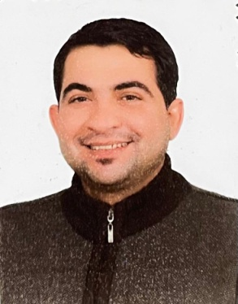

الاسم: عمر سعدي عباس عبدالله

تاريخ الميلاد :4/6/1986

محل الولادة: العراق/بغداد

الجنسية: عراقي

الحالة الاجتماعية: متزوج

اللغة: العربية والانكليزية

العنوان الحالي: العراق/بغداد

رقم الهاتف: 07810134648

البريد الالكتروني الجامعي: omer.s.abbas@alsalam.edu.iq

التحصيل الاكاديمي

* بكالوريوس فلسفة /الجامعة المستنصرية / بغداد/2008
* ماجستير فلسفة / كلية الاداب الجامعة المستنصرية /2010
* دكتوراه فلسفة / كلية الاداب / الجامعة المستنصرية / 2018

المواد التي درسها

* فلسفة التربية
* المنطق
* القياس والتقويم
* مدخل لدراسة الشريعة
* اصول الفقه

الاهتمامات البحثية

* الفسفة الاسلامية
* المنطق الاسلامي
* علم الكلام والجدل

الوظائف التي شغلها

* تدريسي في قسم الدراسات الاسلامية / كلية السلام الجامعة /2013 ولحد الان
* محاضر خارجي في قسم الفلسفة الاسلامية / جامعة بغداد / كلية العلوم الاسلامية/2014 ولحد الان

البحوث المنشورة Research Publications

* اثر الروح والعقل في الإصلاح التربوي
* مفهوم الإنسان في الفكر الفلسفي
* اثر نقد المنطق عند ابن تيمية على الفكر الإسلامي / السيوطي أنموذجا
* النسق التوحيدي في الفكر الاعتزالي

روابط الحسابات العلمية

**Google Scholar**

https://scholar.google.com/citations?user=VVNBAZoAAAAJ&hl=ar